
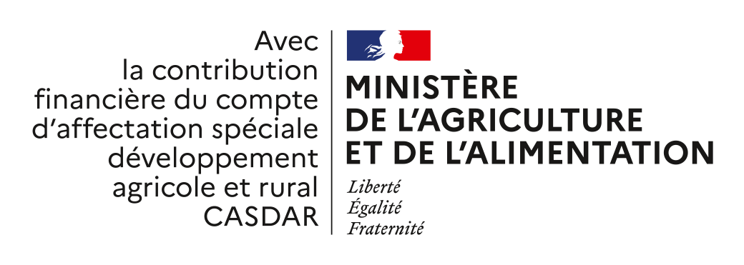


APPEL A PROJET REGIONAL 2025

Volet n° 2 : « reconnaissance en tant que Groupement d’Interêt Economique et Environnementale et Environnemental »

Dossier de candidature

Dossier à adresser en un exemplaire papier ou une version informatique au format PDF avant le 20 juillet 2025 à la DAAF, Saint-Phy, BP 651, 97 108 Basse-Terre Cedex ou à l’adresse mail suivante : starf.daaf971@agriculture.gouv.fr

Structure porteuse du collectif :

Raison sociale du GIEE (si différente) :

Intitulé du projet GIEE :

DOCUMENT 1 – Résumé du projet de GIEE

DOCUMENT 2 – Présentation du projet du collectif

Liste des pièces à fournir en copie à l’appui de votre dossier de candidature | Pièce jointe
Une synthèse de la candidature (2 pages maximum) datée et signée par la personne habilitée (document 1) | □
Exemplaire original du dossier de candidature (présentation du GIEE et de son projet) complété, daté et signé par la personne habilitée (document 2) | □
Le pouvoir habilitant le signataire à engager l’organisme demandeur, lorsque la demande est signée par une personne différente du président, daté et signé par la personne habilitée par le président | □
Les statuts de la personne morale dûment déposés et enregistrés et pour une association la publication au JO ou le récépissé de déclaration à la préfecture ; pour les sociétés l’extrait K-bis ou l’inscription au registre ou répertoire concerné | □
La liste des membres de la personne morale | □
Tout document démontrant que les exploitants agricoles engagés dans le projet détiennent la majorité des voix dans les instances décisionnelles de la personnalité morale portant le projet. | □
Le certificat d’immatriculation indiquant le n°SIRET dûment attribué (datant de moins de 3 mois) | □
Copie de la carte d’identité du responsable de la structure (en cours de validité) | □
Tout document démontrant que les exploitants agricoles détiennent la majorité des voix dans l’instance décisionnelle, daté et signé par la personne habilitée | □
Le procès-verbal de la réunion de l’organe délibérant approuvant le projet, daté et signé par la personne habilitée | □
la liste signée des membres du collectif participant au projet et leurs coordonnés (identification personne physique ou morale : nom prénom/raison sociale, n°SIRET, n° PACAGE, adresse postale [code postal, commune], adresse siège exploitation, n° téléphone…) | □
La synthèse décrivant l’ensemble des exploitations agricoles du collectif, datée et signée par la personne habilitée (annexe 1) | □
Le diagnostic de durabilité décrivant de la situation initiale des exploitations agricoles sur les plans économique, environnemental et social, ou l’engagement de la structure porteuse à réaliser et à transmettre à la DAAF un diagnostic de durabilité sur chaque exploitation du collectif dans l’année suivant la reconnaissance du collectif en tant que GIEE, daté et signé par la personne habilitée | □
La lettre d’engagement de chaque agriculteur (formulaire V2-R1) ; | □
L'engagement de la structure d’accompagnement de participer et d'alimenter le processus de capitalisation des résultats des GIEE coordonné par la chambre d'agriculture, daté et signé par le président de l'organisme (formulaire V2-R2) | □
L’engagement du représentant du GIEE à réaliser tous les 3 ans un bilan (formulaire V2-R3) | □
Document 1
RESUME DU PROJET GIEE (2 pages maximum)

1) Des enjeux à la mise en œuvre du projet

Libellé et thèmes du projet

Diagnostic et enjeux identifiés :

Objectifs poursuivis :
- de nature économique
- de nature environnementale
- de nature sociale

Actions projetées

2) Dimension collective du projet et pertinence du partenariat

3) Champ d'application et périmètre du projet

Structures :
- nombre d'exploitations concernées :
- nombre d'unités de main d’œuvre (exploitants et salariés):
- autres structures partenaires du GIEE :

Territoire et productions :
- cumul des surfaces exploitées (superficies) et caractéristiques agronomiques :
- nature et cumul des volumes de productions :
- transformations éventuelles de la production :
- mode de commercialisation :

Calendrier

Dossier de candidature GIEE (AAP 2025) :
Document 2 – Présentation du projet du collectif

(Cadre réservé à l’administration)
N° de dossier :

Date de réception :

- Identification du dossier
Structure porteuse de la demande
Nom :  Raison sociale :  Statut juridique : | N° Siret :  Adresse postale :  Adresse courriel :

Intitulé du projet

Responsable de la structure porteuse du collectif  Nom et prénom :  Tél :  Adresse courriel :  Adresse postale :  Fonction : | Responsable du suivi de la demande de reconnaissance  Nom et prénom :  Tél :  Adresse courriel :  Adresse postale :  Fonction :

2. Présentation du projet du GIEE, du programme d'accompagnement et des modalités de suivi

Description du projet

Situation initiale des exploitations engagées dans le collectif (pratiques actuelles) :

Problématique(s) des agriculteurs à laquelle/auxquelles le projet tente de répondre :

Objectifs du projet (préciser en particulier les objectifs du collectif en matière d’amélioration des performances économiques, environnementales et sociales):

Description des actions prévues (cette description s’attachera à donner des éléments sur les synergies qui seront recherchées au sein du collectif et avec les partenaires, la pertinence technique et le cas échéant le caractère innovant des actions, mais aussi leur exemplarité, leur transférabilité ou leur reproductibilité) :

Calendrier de mise en œuvre :

Indicateurs de suivi :

Territoire concerné

Zone géographique

Enjeux territoriaux associés (économique, environnemental, social):

Constitution et fonctionnement du collectif

Nombre d’exploitations agricoles impliquées :

Partenaires impliqués dans la personnalité morale :

Organisation et fonctionnement du collectif :

Plus-values attendues de l’action collective :

Partenaires impliqués (hors collectif) :

Nom et/ou intitulés des partenaires impliqués :

Rôle(s) ou tâche(s) attendu(e)(s) de ces partenaires dans le projet :

Modalités d’accompagnement du collectif et de son projet :

Modalités d’animation :

Modalités d’accompagnement techniques :

Capitalisation et diffusion des résultats

Animateur chargé d’appuyer le collectif pour la capitalisation de la diffusion des données relatives à son projet :

Modalités de collecte et d’analyses des résultats (à minima indiquer les indicateurs de moyens et de résultats de chaque action et les méthodes de récupération de ces informations) :

Modalités de diffusion des résultats et informations :

Durée du projet
(rappel : La durée de la reconnaissance du GIEE est celle du projet et donc peut être différente de la durée d’un financement éventuel par l’État en volet 3)

Date de début :

Date de fin :

Calendrier de mise en œuvre des différentes actions du projet et justification de la durée au regard des objectifs à atteindre

Justification de la durée au regard des objectifs et de la pérennité du projet :

3. Aides mobilisées dans le cadre du projet

Aides mobilisées dans le cadre du projet
(Distinguer les aides sollicitées des aides déjà acquises)

Dépenses totales (estimation budgétaire du projet), présentation par action (attention : prendre en compte la durée totale du projet):

Montant actions d’animation :

Montant actions d’appui technique :

Montant actions de capitalisation :

Montant autres actions :

Total projet :

Financements (sur la durée totale du projet)

Financement européen :
acquis :
sollicité :

Aides de l’État :
acquises :
sollicitées :

Aides des collectivités territoriales :
acquises :
sollicitées :

Aides d'organismes publics (FAM, ADEME, Agence de l’eau…) :
acquises :
sollicitées :
4. Compléments d’information – éléments que le candidat estime de nature à éclairer la prise de décision sur sa demande de reconnaissance

Je soussigné (e) (nom et prénom du représentant légal) :
- certifie :
• avoir pouvoir pour représenter le demandeur dans le cadre de la présente formalité ;
• l’exactitude de l’ensemble des informations fournies dans le présent formulaire et les pièces jointes ;
- m’engage à :
• réaliser le projet présenté pour solliciter la reconnaissance GIEE ;
• informer la DAAF de toute modification des informations fournies dans le présent formulaire et les pièces jointes, en particulier de tout changement lié à la personne morale, aux exploitants engagés, au territoire concerné, à la durée du projet et aux actions engagées.

Fait à ______________ le ______________
Signature du demandeur : (Nom et Prénom du représentant légal de la structure, cachet)

Mentions légales :
Afin de faciliter mes démarches auprès de l’administration, j’autorise l’administration à transmettre l’ensemble des données nécessaires à l’instruction de ce dossier à toute structure publique chargée de l’instruction d’autres dossiers de demande d’aide ou de subvention me concernant. Les informations recueillies font l’objet d’un traitement informatique destiné à instruire votre dossier de demande d’aide publique. Conformément à la loi « informatique et libertés » du 6 janvier 1978, vous bénéficiez d’un droit d’accès, de rectification touchant les informations qui vous concernent. Si vous souhaitez exercer ce droit et obtenir communication des informations vous concernant, veuillez vous adresser au service auquel vous adressez ce formulaire.

Annexe 1

Responsable administratif et interlocuteur unique de l'administration pour le dépôt des dossiers ainsi que pour toute question concernant la demande de reconnaissance

